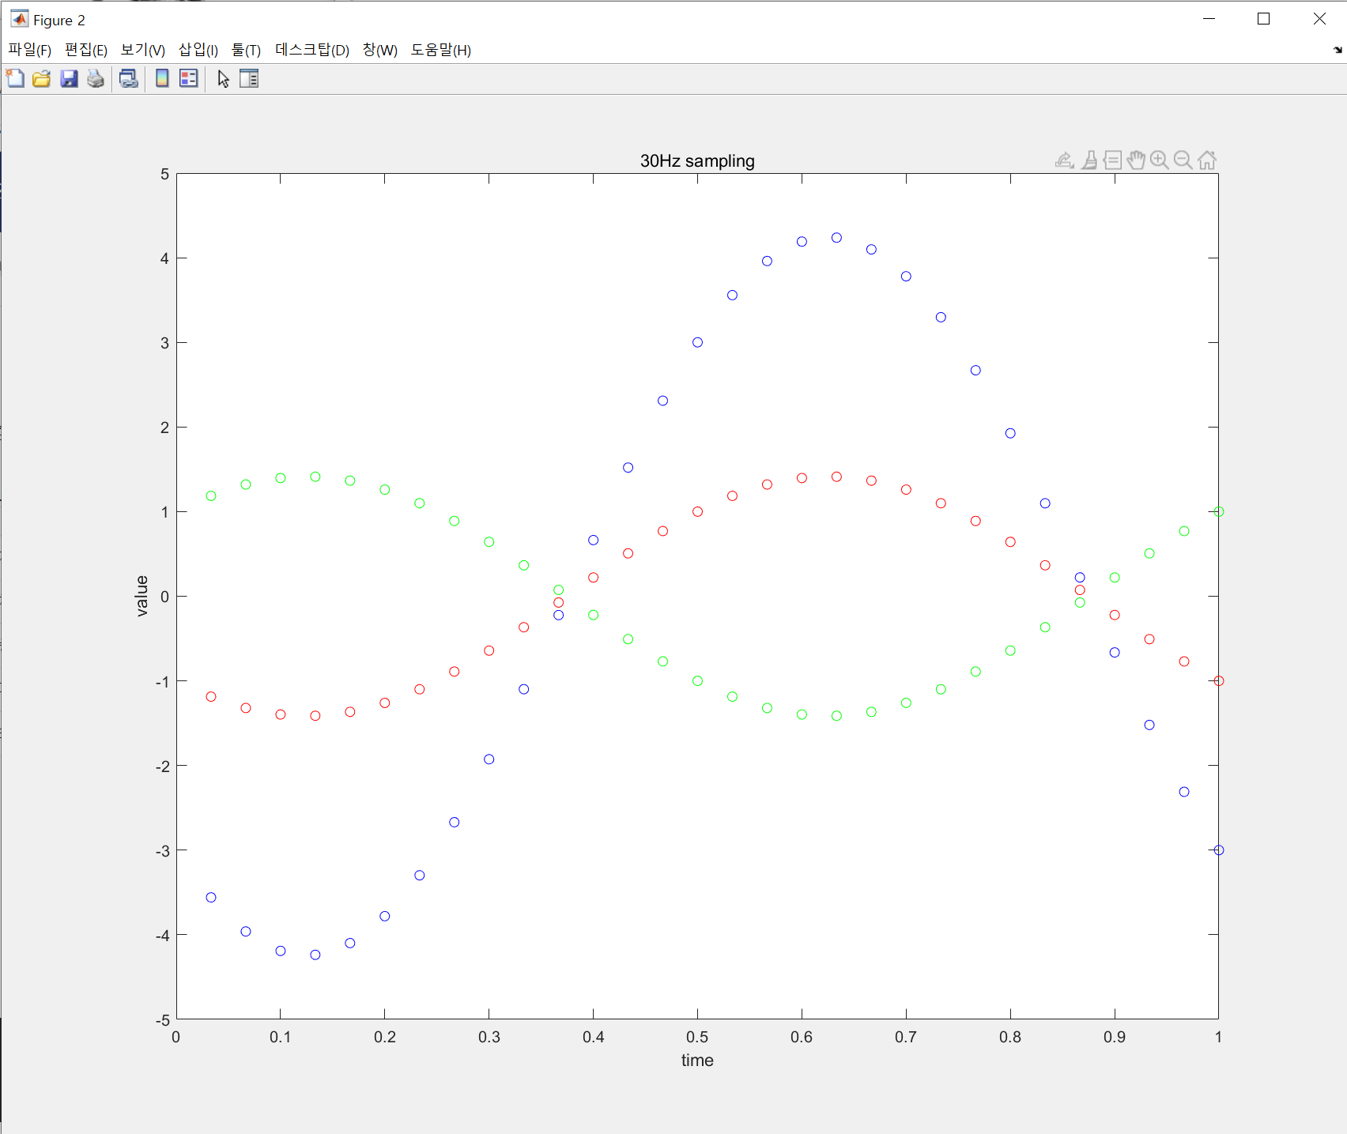

1번이 빨강색부분에 해당하고 2번이 파란색 부분, 3번이 초록색 부분에 해당합니다.

2번 파란색에 해당하는 심볼은 높은 진폭에 해당하는 4이상의 값을 가지지만 1번과 3번의 심볼은 약 1.5 정도 되는 값을 가지는 낮은 진폭을 가진다.

해당 심볼들에 대한 위상을 검출하기 위해 angle을 이용해 값을 구해보면

1번의 angle은 2.3562, 2번의 angle은 2.3562, 3번의 angle은 -0.7854의 값이 나오고 또한 위의 그림에서 보다시피 1번과 2번은 같은 위상을 취하는 반면 3번은 1번의 반대의 위상을 취하는 것을 확인할 수 있다.